Диаграмма деятельности
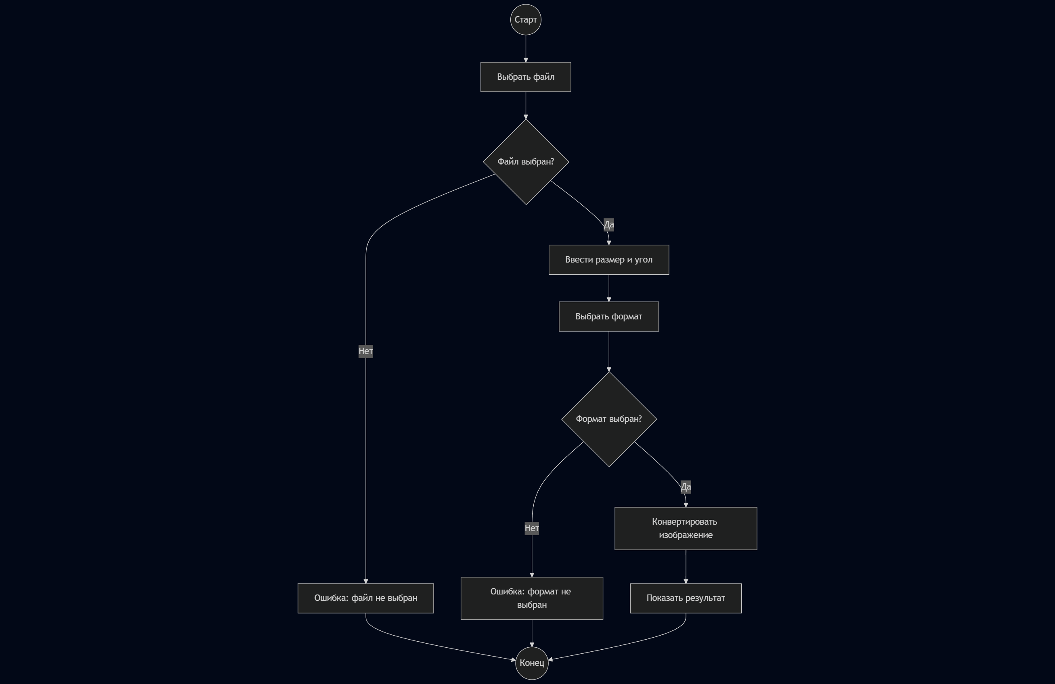
Диаграмма деятельности представляет собой пошаговую блок-схему работы приложения или бизнес-процесса. В ней последовательно показаны основные этапы: выбор файла, проверка введенных данных, запуск конвертации, получение результата или ошибок. С помощью такой диаграммы легко увидеть все варианты работы программы, а также понять, где могут возникнуть ошибки или требуются дополнительные проверки

